Дата проведения урока | 29.04.2020г.
Класс | 7(2)
Тема урока | Составление предложений по вопросам.

Упражнение.
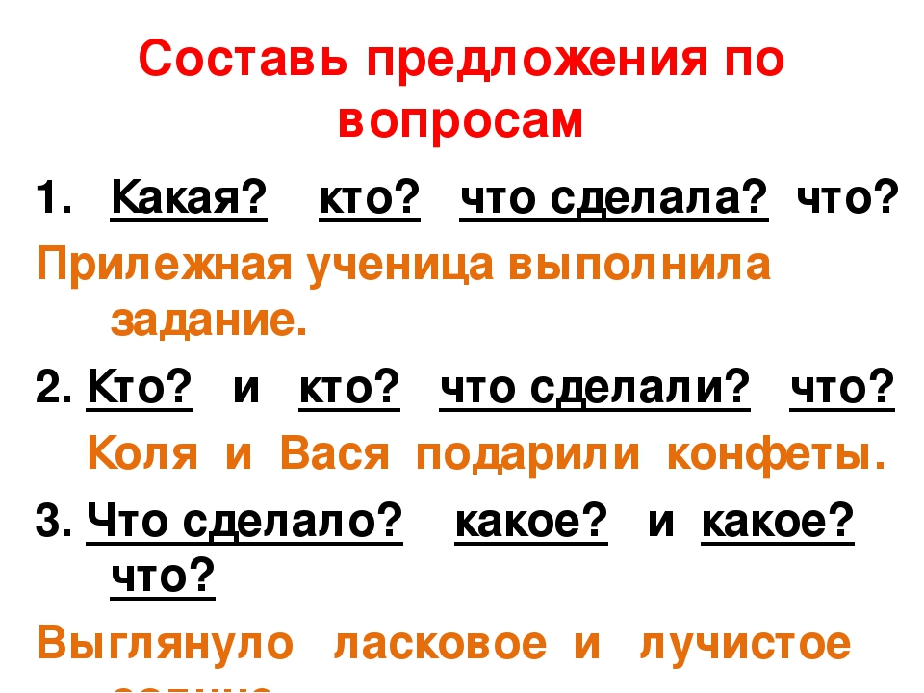 солнце.

Домашнее задание: записать предложение в тетрадь.

